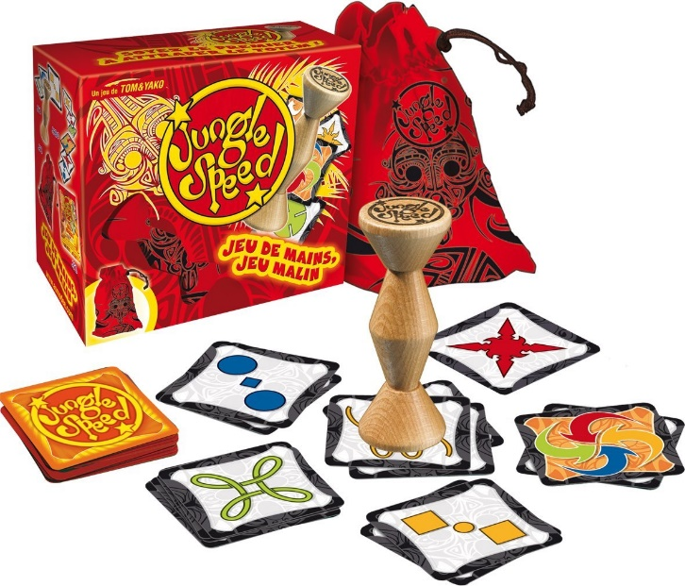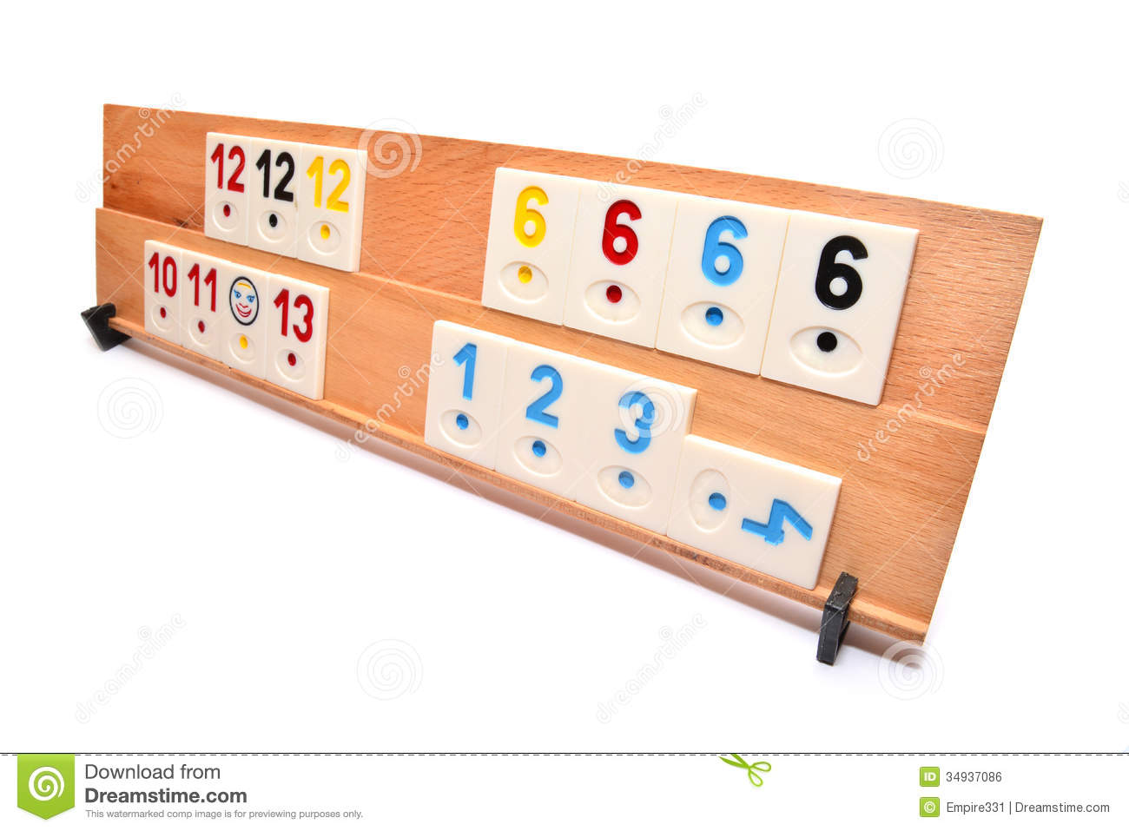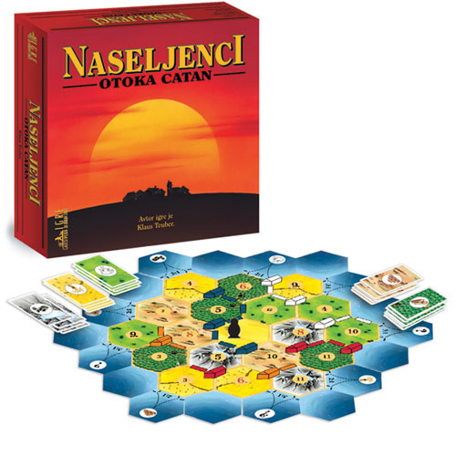

v UČILNICI NARAVOSLOVJA

Manjkat ne smejo učenci, ki se radi zabavajo ob igranju družabnih iger. Možgane nam bodo razmigavali Jungle speed, Naseljenci otoka Catan in Rummy. Število mest je omejeno. Prijave zbira učiteljica Metka Paljk.

UČENCI od 6. do 9. razreda vabljeni na

DRUŽABNO POPOLDNE, ki bo

v četrtek, 9. aprila od 13.30 do 16.00